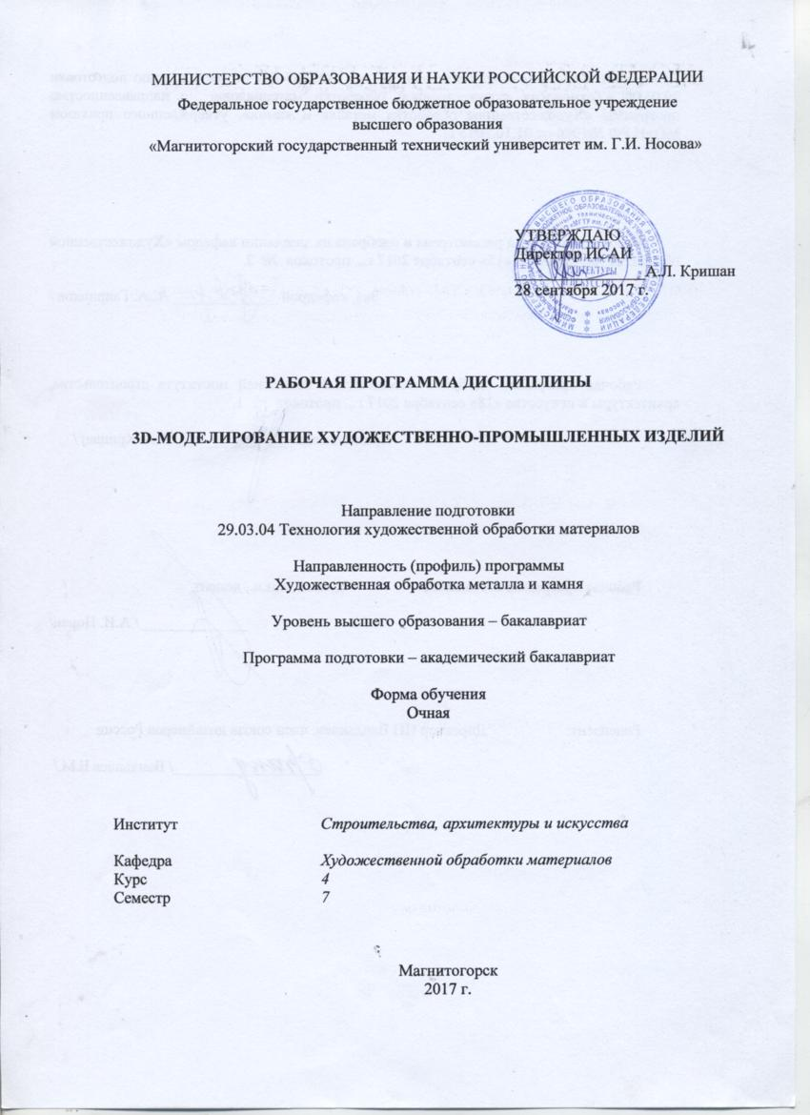

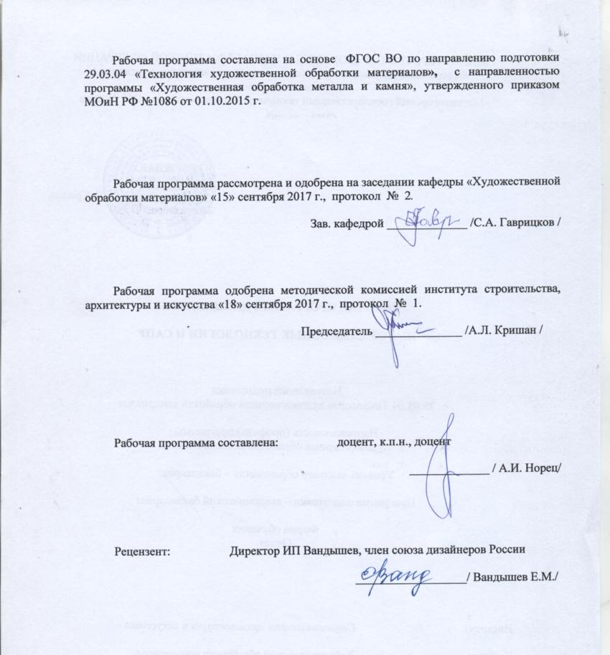

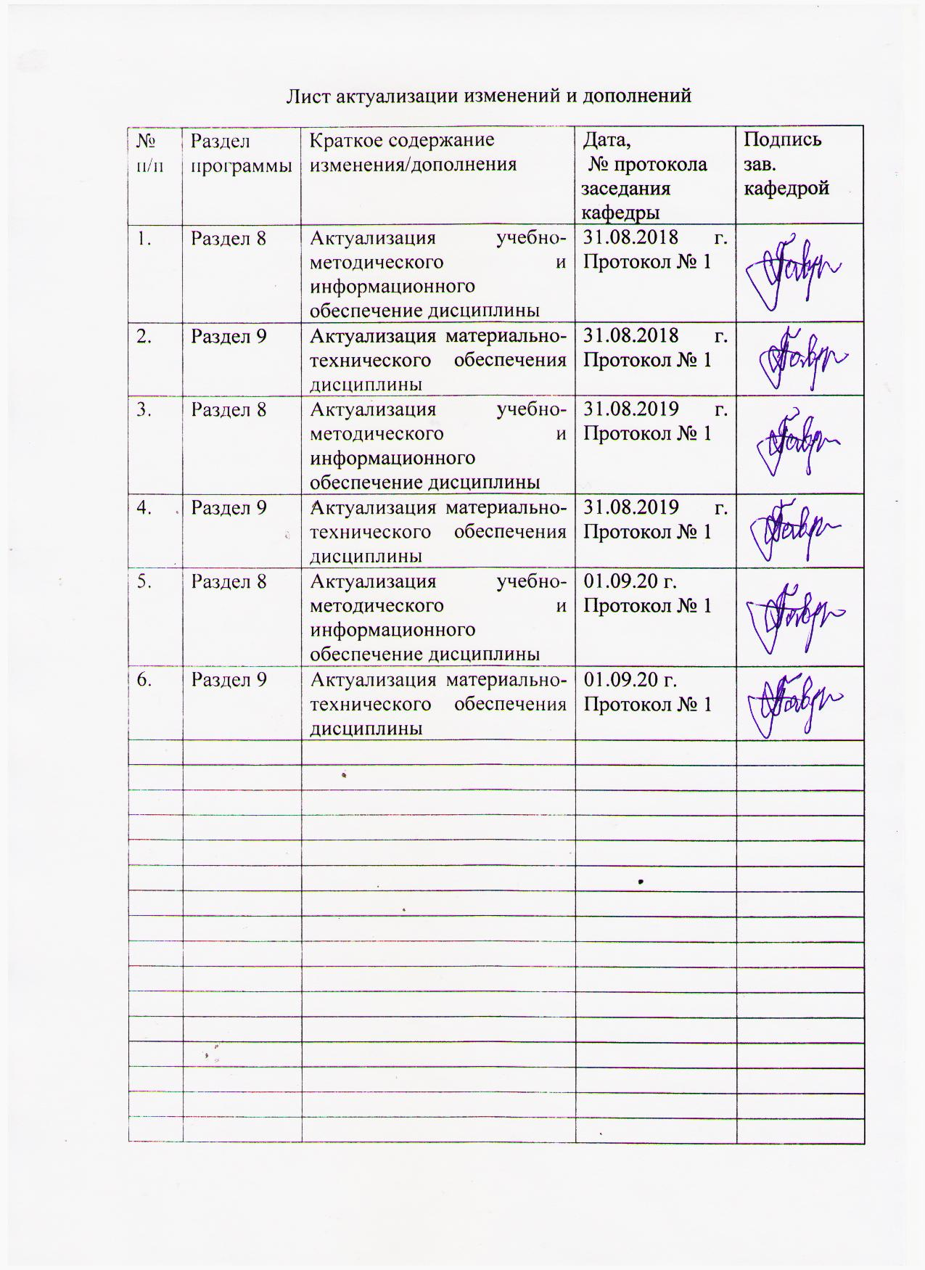

1 Цели освоения дисциплины
Цель дисциплины «3D-моделирование художественно-промышленных изделий» – формирование у студентов необходимых знаний в области 3D-моделированияе художественно-промышленных изделий при решении задач в профессиональной деятельности с использованием графических редакторов и САПР.

2 Место дисциплины в структуре образовательной программы
подготовки бакалавра
Дисциплина «3D-моделирование художественно-промышленных изделий» входит в вариативную часть образовательной программы.
Для изучения дисциплины необходимы знания (умения, владения), сформированные в результате обучения по бакалаврской программе, а также полученные при формировании компетенций в следующих дисциплинах: Информатика, Информационные технологии и САПР, Компьютерные технологии моделирования, проектирования, Начертательная геометрия и компьютерная графика, Промышленный дизайн, Формообразование объектов художественно-промышленных изделий, Изобразительные технологии художественно-промышленных изделий, Макетирование и моделирование художественно-промышленных изделий, Технический рисунок.
Знания (умения, владения), полученные при изучении данной дисциплины будут необходимы для подготовки и сдачи государственного экзамена.

3 Компетенции обучающегося, формируемые в результате освоения
дисциплины и планируемые результаты обучения
В результате освоения дисциплины «3D-моделирование художественно-промышленных изделий» обучающийся должен обладать следующими компетенциями:
Структурный  элемент  компетенции | Планируемые результаты обучения
ОК-8 Знанием основных методов, способов и средств получения, хранения, переработки информации, навыками работы с компьютером как средством управления информацией
Знать | - основные методы, способы и средства получения, хранения, переработки информации
Уметь | - работать с компьютером как средством управления информацией
Владеть | - методами, способами и средствами получения, хранения, переработки информации,  - навыками работы с компьютером как средством управления информацией
ПК-7 Способностью к проектированию и созданию художественно-промышленных изделий, обладающих эстетической ценностью, к разработке проектировании художественных или промышленных объектов
Знать | - основные правила и приемы создания ХПИ, оформления проектной документации и принципы работы ГИП
Уметь | - практически выполнить проект и осуществить авторскую проверку
Владеть | - приемами работы в САПР
ПК-8 Способностью к художественно-производственному моделированию проектируемых объектов в реальные изделия, обладающие художественной ценностью
Знать | Основные критерии эстетической ценности художественных изделий;
Уметь | использовать методы оценки эстетической ценности, проводить сравнительный анализ, ранжировать, расширять и повышать в зависимости от поставленных задач критерии эстетической ценности продукции;
Владеть | навыками экспертизы эстетической ценности художественных изделий

4 Структура и содержание дисциплины
Общая трудоемкость дисциплины составляет 4 зачетных единицы 144 акад. часа, в том числе:
– контактная работа – 56,3 акад. час.:
– аудиторная – 54 акад. часа;
– внеаудиторная – 2,3 акад. часа;
– самостоятельная работа – 52 акад. часа;
- подготовка к экзамену – 35,7 акад. час.

Раздел/ тема  дисциплины | Семестр | Аудиторная  контактная работа  (в акад. часах) |  |  | Самостоятельная работа (в акад. часах) | Вид самостоятельной  работы | Форма текущего контроля успеваемости и  промежуточной аттестации | Код и структурный  элемент  компетенции
Раздел/ тема  дисциплины | Семестр | лекции | лаборат.  занятия | практич. занятия
Раздел 1. 3D-моделирование ХПИ.
Классификация и область применения графических и геометрических компьютерных моделей Векторные графические модели. Растровые графические модели .Компьютерные геометрические модели. Моделирование линий .Построение поверхностей. | 7 |  | 10/4И |  | 8 | - Подготовка к практическому, занятию.  - Поиск дополнительной информации по заданной теме (работа с библиографическим материалами, справочниками, каталогами, словарями, энциклопедиями). | Устный опрос  Проверка индивидуальных заданий | ОК-8 - зув,  ПК-7 - зув, ПК-8 - зув
Геометрическое моделирование объемных тел. Методы построений 3D-моделей. Геометрические операции Гибридные геометрические модели. Параметризация геометрических моделей Моделирование объемных сборок Базовые функции моделирования сборок. | 7 |  | 10/4И |  | 10 | - Выполнение практических работ, предусмотренных рабочей программой дисциплины. Исполнителю предоставляется свобода в принятии решения по творческой практической работе: что спроектировать изготовить, исходя из выявленных возможностей и полученных знаний, умений для решения профессиональных задач. | Проектные работы | ОК-8 - зув,  ПК-7 - зув, ПК-8 - зув
Использование компьютерных сборок для организации процессов разработки сложных технических объектов. | 7 |  | 10/5И |  | 10 | Выполнение практических работ, предусмотренных рабочей программой дисциплины. Исполнителю предоставляется свобода в принятии решения по творческой практической работе: что спроектировать изготовить, исходя из выявленных возможностей и полученных знаний, умений для решения профессиональных задач. | Проверка индивидуальных заданий | ОК-8 - зув,  ПК-7 - зув, ПК-8 - зув
Проекционные виды и ассоциативные связи 3D и 2D моделей. Комплексное использование геометрических моделей Комплексное моделирование в САПР. | 7 |  | 10/2И |  | 10 | Выполнение практических работ, предусмотренных рабочей программой дисциплины.  -Установление общего и различного между видами изображений. | Проверка индивидуальных заданий | ОК-8 - зув,  ПК-7 - зув, ПК-8 - зув
Основные термины и определения компьютерных технологий и автоматизированных систем Структура, состав и компоненты САПР Отечественные машиностроительные программно-методические комплексы САПР. | 7 |  | 10/5И |  | 10 | Выполнение практических работ, предусмотренных рабочей программой дисциплины. Исполнителю предоставляется свобода в принятии решения по творческой практической работе: что спроектировать изготовить, исходя из выявленных возможностей и полученных знаний, умений для решения профессиональных задач. | Проверка индивидуальных заданий | ОК-8 - зув,  ПК-7 - зув, ПК-8 - зув
Технологии быстрого прототипирования на основе использования компьютерных моделей Практическое применение прототипов. | 7 |  | 4 |  | 4 | Выполнение практических работ, предусмотренных рабочей программой дисциплины. Исполнителю предоставляется свобода в принятии решения по творческой практической работе: что спроектировать изготовить, исходя из выявленных возможностей и полученных знаний, умений для решения профессиональных задач. | Проверка индивидуальных заданий | ОК-8 - зув,  ПК-7 - зув, ПК-8 - зув
Итого по разделу | 7 |  | 54/20И |  | 52
Итого за семестр | 7 |  | 54/20И |  | 52 |  | Промежуточная аттестация - экзамен | ОК-8 - зув,  ПК-7 - зув, ПК-8 - зув
54/20И – в том числе, часы, отведенные на работу в интерактивной форме

5 Образовательные и информационные технологии
- Использование технологических ресурсов для демонстрации теоретического материала и сопутствующей визуализации содержимого курса
- Использование дистанционных информационных технологий для предоставления студентам большего объема интересной информации и полезных сведений по дисциплине
- Использование графического редактора КОМПАС для создания чертежей деталей, для создания твердотельных моделей деталей и сборочных единиц и др.
- Активное привлечение студентов к участию в разработке новых информационно-технологических ресурсов для еще большего улучшения визуализации содержимого курса и упрощения теоретических сведений.

6 Учебно-методическое обеспечение самостоятельной работы обучающихся
Самостоятельная работа является одной из форм организации обучения. Ее роль в современном образовании возрастает с введением ФГОС СПО нового поколения. В программах и профессиональных модулях организация самостоятельной работы студентов занимает приоритетную позицию. Идет не формальное увеличение часов на самостоятельную работу, а организации процесса обучения на деятельностной основе, обеспечивающих субъективную позицию студента, формирование у него опыта практической деятельности, а на его основе – овладения профессиональными и общими компетенциями.
Самостоятельная работа - это планируемая в рамках учебного плана ОУ деятельность обучающихся по освоению содержания ОК и ПК, которая осуществляется по заданию, при методическом руководстве и контроле преподавателя, но без его непосредственного участия.
Цель самостоятельной работы - формирование у обучающихся ОК и ПК, обеспечивающих развитие у них способности к самообразованию, самоуправлению и саморазвитию.
Специфика самостоятельной работы обучающегося как формы обучения заключается в том, что ее основу составляет работа обучающихся над определенным учебным заданием в специально предоставленное для этого время (на уроке и во внеурочное время); обучающийся сам выбирает способы выполнения задания, непосредственное фактическое участие преподавателя в руководстве самостоятельной работой отсутствует, но есть опосредованное управление преподавателем самостоятельной познавательной деятельностью обучающихся (на основе инструктажа, консультаций, рекомендаций); обучающиеся сознательно стремятся достигнуть поставленные в задании цели, проявляя свои усилия и выражая в той или иной форме результаты своих действий.
Процесс организации самостоятельной работы обучающихся включает в себя следующие этапы:
— подготовительный (планирование самостоятельной работы, определение целей, форм, способов и принципов выполнения заданий и контроля за самостоятельной работой обучающихся, подготовка методических рекомендаций, необходимого оборудования, списка литературы, диагностика уровня подготовленности обучающихся);
— основной (организация самостоятельной работы обучающихся, обеспечение использования ими приемов поиска информации, усвоения, переработки, применения знаний, фиксирования результатов, само - организации процесса работы, определяются цели индивидуальной и групповой СР обучающихся; проводятся индивидуально-групповые установочные консультации: устанавливаются сроки и формы представления промежуточных результатов, обеспечивается положительная мотивация деятельности; происходит проверка промежуточных результатов; организация самоконтроля и самокоррекции; взаимообмен и взаимопроверка в соответствии с выбранной целью);
заключительный (контрольно-оценочный) (оценка значимости и анализ результатов самостоятельной работы, их систематизация, оценка эффективности самостоятельной работы, выводы о направлениях ее оптимизации).

Аудиторная самостоятельная работа
Аудиторная самостоятельная работа реализуется на учебных занятиях: при проведении практических и лабораторных занятий, семинаров, на уроках, во время чтения лекций.
В начале самостоятельной работы на учебном занятии преподавателю необходимо:
- обозначить тему занятий и познакомить с инструкцией;
- провести краткую беседу, нацеливая обучающихся на связь темы самостоятельной работы с базовыми знаниями, умениями и навыками, общими и профессиональными компетенциями, необходимыми для выполнения задания;
- четко контролировать ход работы и при необходимости помогать обучающимся (разбивка текста или упражнения на самостоятельные части - порции), задания с письменной инструкцией (например, с указанием последовательности действий и т. п.);
- подведение итогов занятия по выполнению самостоятельной работы.

По дисциплине предусмотрена аудиторная и внеаудиторная самостоятельная работа обучающихся. Аудиторная самостоятельная работа студентов предполагает выполнение практических работ.
Аудиторные практические работы (АПР):
АПР №1 Выполнение виртуальных моделей
Источник задания карточки содержащие 2 вида изделия. По данным видам выполнить виртуальную модель.

АПР №2. Выполнение векторного изображения в электронном виде.
По карточке заданию выполнить электронное векторное изображение с элементами сопряжения.

АПР №3 Выполнение ассоциативного чертежа модели.
По карточке заданию выполнить виртуальную модель, создать ассоциативный чертеж модели.

АПР №4. Создание Виртуальных моделей с четвертью выреза.
По карточке заданию выполнить виртуальную модель с четвертью выреза. Создать ассоциативный чертеж. Подготовить изображение для работы на ЧПУ

АПР №5. Создание документации на изделие..
По сборочному чертежу выполнить виртуальную модель деталей, создать сборочный чертеж, выполнить чертежи изделия входящие в комплект документации. Выполнить разнесенный вид изделия. Подготовить виртуальную модель для работы на ЧПУ

Индивидуальные дополнительные задания (ИДЗ)

ИДЗ №1 Изучить инструменты программы.
При выполнении практического задания построить несколько алгоритмов выполнения задания. Изучить дополнительные возможности программы.
ИДЗ №2 Изучение дополнительных возможностей программы при выполнении электронных векторных изображений.
При выполнении практического задания изучить дополнительные возможности выполнения ассоциативного векторного изображения.
ИДЗ №3 Выполнение ассоциативного чертежа модели векторное построение.
При выполнении практического задания изучит дополнительные возможности программы. Продолжить выполнение задания.
ИДЗ №4. Создание Виртуальных моделей с четвертью выреза.
Выполнить практическое задание несколькими методами.

ИДЗ №5 Создание документации на изделие.
Продолжить выполнение практического задания по выполнению виртуальной модели деталей, создать сборочный чертеж, выполнить чертежи изделия входящие в комплект документации. Подготовить модель для работы на ЧПУ.

7 Оценочные средства для проведения промежуточной аттестации
а) Планируемые результаты обучения и оценочные средства для проведения промежуточной аттестации:

Структурный элемент  компетенции | Планируемые результаты обучения | Оценочные средства
ОК-8 Знанием основных методов, способов и средств получения, хранения, переработки информации, навыками работы с компьютером как средством управления информацией
Знать | основные методы, способы и средства получения, хранения, переработки информации | Теоретические вопросы:  1. Графические редакторы. Назначение, функции.  2. Электронные таблицы. Назначение, функции.  3. База данных в Excel.  4. Основные средства составления и изготовления документов  5. Перечислить основные технологические этапы работы с электронной таблицей  6. Понятие интегрированных систем
Уметь | работать с компьютером как средством управления информацией | Выполнение практических творческих работ Исполнителю предоставляется свобода в принятии решения по творческой практической работе: что спроектировать изготовить, исходя из выявленных возможностей и полученных знаний, умений для решения профессиональных задач.
Владеть: | методами, способами и средствами получения, хранения, переработки информации, навыками работы с компьютером как средством управления информацией | Задания на решение задач из профессиональной области, комплексные задания Исполнителю предоставляется свобода в принятии решения по творческой практической работе: что спроектировать изготовить, исходя из выявленных возможностей и полученных знаний, умений для решения профессиональных задач.
ПК-7 Способностью к проектированию и созданию художественно-промышленных изделий, обладающих эстетической ценностью, к разработке проектировании художественных или промышленных объектов
Знать | - основные правила и приемы создания ХПИ, оформления проектной документации и принципы работы ГИП | Теоретические вопросы:  - Классификация методологий проектирования .  - Преимущества и недостатки восходящего подхода к автоматизации объекта управления.  - Преимущества и недостатки нисходящего подхода к автоматизации объекта управления.  - Преимущества и недостатки функционально-ориентированных методологий проектирования.  - Преимущества и недостатки объектно-ориентированных методологий проектирования.  - Принципы создания .  - Основные недостатки каскадной модели жизненного цикла .  - Предпроектная стадия создания.  - Процессный подход проектированию .  - Состав проектной документации стадии предпроектного обследования.  - Стратегии выявления требований пользователей.  - Методика информационного обследования бизнес-процессов.
Уметь | - практически выполнить проект и осуществить авторскую проверку | Выполнение практических творческих работ Исполнителю предоставляется свобода в принятии решения по творческой практической работе: что спроектировать изготовить, исходя из выявленных возможностей и полученных знаний, умений для решения профессиональных задач.
Владеть | - приемами работы в САПР | Задания на решение задач из профессиональной области, комплексные задания
ПК-8 Способностью к художественно-производственному моделированию проектируемых объектов в реальные изделия, обладающие художественной ценностью
Знать | основные критерии эстетической ценности художественных изделий | Теоретические вопросы:  - Эскизное проектирование. Основные задачи.  - Техническое проектирование. Состав проектной документации.  - Рабочее проектирование. Основные задачи.  - Состав проектной документации стадии рабочего проектирования.  - Постановка задачи.  - Стадия ввода в эксплуатацию.  - Основные особенности внедрения .
Уметь | использовать методы оценки эстетической ценности, проводить сравнительный анализ, ранжировать, расширять и повышать в зависимости от поставленных задач критерии эстетической ценности продукции; | Выполнение практических творческих работ
Владеть | навыками экспертизы эстетической ценности художественных изделий | Задания на решение задач из профессиональной области, комплексные задания Исполнителю предоставляется свобода в принятии решения по творческой практической работе: что спроектировать изготовить, исходя из выявленных возможностей и полученных знаний, умений для решения профессиональных задач.

б) Порядок проведения промежуточной аттестации, показатели и критерии оценивания:
Промежуточная аттестация по дисциплине «3D-моделирование художественно-промышленных изделий» включает теоретические вопросы, позволяющие оценить уровень усвоения обучающимися знаний, и практические задания, выявляющие степень сформированности умений и владений, проводится в форме экзамена.
Примерный перечень вопросов к экзамену:
- Графические редакторы. Назначение, функции.
- Электронные таблицы. Назначение, функции.
- База данных в Excel.
- Основные средства составления и изготовления документов
- Перечислить основные технологические этапы работы с элек- тронной таблицей
- Понятие интегрированных систем
- Классификация методологий проектирования .
- Преимущества и недостатки восходящего подхода к автоматизации объекта управления.
- Преимущества и недостатки нисходящего подхода к автоматизации объекта управления.
- Преимущества и недостатки функционально-ориентированных методологий проектирования.
- Преимущества и недостатки объектно-ориентированных методологий проектирования.
- Принципы создания .
- Основные недостатки каскадной модели жизненного цикла .
- Предпроектная стадия создания.
- Процессный подход проектированию .
- Состав проектной документации стадии предпроектного обследования.
- Стратегии выявления требований пользователей.
- Методика информационного обследования бизнес-процессов.
- Эскизное проектирование. Основные задачи.
- Техническое проектирование. Состав проектной документации.
- Рабочее проектирование. Основные задачи.
- Состав проектной документации стадии рабочего проектирования.
- Постановка технического задания.
- Стадия ввода в эксплуатацию.
- Основные особенности внедрения прототипа в производство..
Уровень освоения учебных дисциплин обучающимися определяется следующими оценками: «отлично», «хорошо», «удовлетворительно», «неудовлетворительно».
Оценки "отлично" заслуживает обучающийся, обнаруживший всестороннее, систематическое и глубокое знание учебного материала, умение свободно выполнять практические задания, предусмотренные программой, усвоивший основную литературу и знакомый с дополнительной литературой, рекомендованной программой.
Оценки "хорошо" заслуживает обучающийся, обнаруживший полное знание учебного материала, успешно выполняющий предусмотренные в программе практические задания, усвоивший основную литературу, рекомендованную в программе. Оценка "хорошо" выставляется обучающимся, показавшим систематический характер знаний по дисциплине и способным к их самостоятельному пополнению и обновлению в ходе дальнейшей учебной работы и профессиональной деятельности.
Оценки "удовлетворительно" заслуживает обучающийся, обнаруживший знания основного учебного материала в объеме, необходимом для дальнейшей учебы и предстоящей работы по профессии, справляющийся с выполнением практических заданий, предусмотренных программой, знакомых с основной литературой, рекомендованной программой. Оценка "удовлетворительно" выставляется обучающимся, допустившим погрешности в ответе на экзамене и при выполнении экзаменационных заданий, но обладающим необходимыми знаниями для их устранения под руководством преподавателя.
Оценка "неудовлетворительно" выставляется обучающемуся, обнаружившему пробелы в знаниях основного учебного материала, допустившему принципиальные ошибки в выполнении предусмотренных программой практических заданий. Оценка "неудовлетворительно" ставится обучающимся, которые не могут продолжить обучение или приступить к профессиональной деятельности по окончании образовательного учреждения без дополнительных занятий по соответствующей дисциплине.

Методические рекомендации для подготовки к экзамену
Для обеспечения качественной подготовкой к зачету студент должен показать :
−полное знание всего учебного материала по курсу, выражающееся в строгом соответствии излагаемого студентом материалу учебника, лекций и семинарских занятий;
−свободное оперирование материалом, выражающееся в выходе за пределы тематики конкретного вопроса с целью оптимально широкого освещения вопроса(свободным оперированием материалом не считается рассуждение на общие темы, не относящиеся к конкретно поставленному вопросу);
−демонстрация знаний дополнительного материала;
−чёткие правильные ответы на дополнительные вопросы, задаваемые экзаменатором с целью выяснить объём знаний студента. Неудовлетворительной подготовкой, вследствие которой студенту не зачитывается прохождение курса, является:
−недостаточное знание всего учебного материала по курсу, выражающееся в слишком общем соответствии либо в отсутствии соответствия излагаемого студентом материалу учебника, лекций и семинарских занятий;
−нечёткие ответы или отсутствие ответа на дополнительные вопросы, задаваемые экзаменатором с целью выяснить объём знаний студента;
−отсутствие подготовки к зачету или отказ студента от сдачи зачета

8 Учебно-методическое и информационное обеспечение дисциплины
а) Основная литература:
- Большаков В. П., Чагина А. В. Выполнение в КОМПАС-3D конструкторской документации изделий с резьбовыми соединениями: Учеб. пособие. СПб: СПбГУ ИТМО, 2011, – 166 с. URL: http://edu.ascon.ru/source/files/methods/834.pdf (дата обращения: 01.09.2020).
- Веремей, О. М. Начертательная геометрия : учебное пособие. Ч. 2 / О. М. Веремей, Е. А. Свистунова ; МГТУ. - Магнитогорск : МГТУ, 2016. - 1 электрон. опт. диск (CD-ROM). - Загл. с титул. экрана. - URL: https://magtu.informsystema.ru/uploader/fileUpload?name=2515.pdf&show=dcatalogues/1/1130301/2515.pdf&view=true (дата обращения: 01.09.2020). - Макрообъект. - Текст : электронный. - Сведения доступны также на CD-ROM.

б) Дополнительная литература:
- Горбатюк, С.М. Автоматизированное проектирование оборудования и технологий : курс лекций : учебное пособие / С.М. Горбатюк, М.Г. Наумова, А.Ю. Зарапин. — Москва : МИСИС, 2015. — 62 с. — ISBN 978-5-87623-961-7. — Текст : электронный // Электронно-библиотечная система «Лань» : [сайт]. — URL https://e.lanbook.com/reader/book/93646/#1 (дата обращения: 18.10.2019). — Режим доступа: для авториз. пользователей.
- Звонцов, И.Ф. Разработка управляющих программ для оборудования с ЧПУ : учебное пособие / И.Ф. Звонцов, К.М. Иванов, П.П. Серебреницкий. — 2-е изд., стер. — Санкт-Петербург : Лань, 2018. — 588 с. — ISBN 978-5-8114-2123-7. — Текст : электронный // Электронно-библиотечная система «Лань» : [сайт]. — URL: https://e.lanbook.com/reader/book/107059/#1 (дата обращения: 18.10.2019). — Режим доступа: для авториз. пользователей.
- Ковальчук, С.Н. Проектирование технологических процессов в САПР : учебное пособие / С.Н. Ковальчук. — Кемерово : КузГТУ имени Т.Ф. Горбачева, 2017. — 73 с. — ISBN 978-5-906969-31-6. — Текст : электронный // Электронно-библиотечная система «Лань» : [сайт]. — URL: https://e.lanbook.com/reader/book/105410/#1 (дата обращения: 18.10.2019). — Режим доступа: для авториз. пользователей.
- Савельева, И. А. Начертательная геометрия и компьютерная графика : учебное пособие / И. А. Савельева ; МГТУ. - Магнитогорск : МГТУ, 2017. - 1 электрон. опт. диск (CD-ROM). - Загл. с титул. экрана. - URL: https://magtu.informsystema.ru/uploader/fileUpload?name=3290.pdf&show=dcatalogues/1/1137481/3290.pdf&view=true (дата обращения: 01.09.2020). - Макрообъект. - Текст : электронный. - Сведения доступны также на CD-ROM.
- Сурина, Н.В. САПР технологических процессов : учебное пособие / Н.В. Сурина. — Москва : МИСИС, 2016. — 104 с. — ISBN 978-5-87623-959-4. — Текст : электронный // Электронно-библиотечная система «Лань» : [сайт]. — URL: https://e.lanbook.com/reader/book/93607/#1 (дата обращения: 18.10.2019). — Режим доступа: для авториз. пользователей.
- Ткаченко, Т. Г. Начертательная геометрия : учебное пособие / Т. Г. Ткаченко, С. Ю. Собченко, А. К. Белан ; МГТУ. - 2-е изд. - Магнитогорск : МГТУ, 2012. - 97 с. : ил. - URL: https://magtu.informsystema.ru/uploader/fileUpload?name=1241.pdf&show=dcatalogues/1/1122968/1241.pdf&view=true (дата обращения: 01.09.2020). - Макрообъект. - Текст : электронный. - Имеется печатный аналог.

в)Методические указания:
- Большаков В.П., Бочков А.Л., Круглов А.Н. Выполнение сборочных чертежей на основе трехмерного моделирования в системе Компас-3D: Учеб.пособие. – СПб: СПбГУИТМО, 2012. – 135 с. URL: http://edu.ascon.ru/source/files/methods/spb_gutmo336.pdf (дата обращения: 01.09.2020).
- Сторчак Н.А., Гегучадзе В.И., Синьков А.В. Моделирование трехмерных объектов в среде КОМПАС-3D: Учебное пособие / ВолгГТУ. – Волгоград, 2013. –216 с. URL: http://edu.ascon.ru/source/files/methods/VPI.pdf (дата обращения: 01.09.2020).

г)Программное обеспечение и Интернет-ресурсы:
Программное обеспечение:
Наименование ПО | № договора | Срок действия лицензии
MS Windows 7 | Д-1227 от 08.10.2018 | 11.10.2021
MS Office 2007 | № 135 от 17.09.2007 | бессрочно
7Zip | свободно распространяемое ПО | бессрочно
КОМПАС 3D V16 на (100 одновременно работающих мест) | Д-261-17 от 16.03.2017 | бессрочно
CorelDraw Graphics Suite X4 Academic Licence | К-92-08  25.07.2008 | бессрочно
ArtCAM Pro2011 | К-308-12 от  19.11.2012 | бессрочно

Интернет-ресурсы:
- Электронно-библиотечная система «Инфра-М». [Электронный ресурс] – Режим доступа: http://znanium.com/
- Электронно-библиотечная система «Айбукс» [Электронный ресурс] – Режим доступа: http://ibooks.ru/
- Электронно-библиотечная система «Лань» [Электронный ресурс] – Режим доступа: http://e.lanbook.com/

9 Материально-техническое обеспечение дисциплины (модуля)
Материально-техническое обеспечение дисциплины включает:
Тип и название аудитории | Оснащение аудитории
Учебные аудитории для проведения занятий лекционного типа | Мультимедийные средства хранения, передачи и представления информации.
Учебная аудитория для проведения лабораторных работ  Лаборатория компьютерной обработки материалов. ЧПУ | Лабораторные установки, измерительные приборы для выполнения лабораторных работ: мультиметр; генератор; источник питания; и т.д.
Помещение для самостоятельной работы обучающихся | Персональные компьютеры с пакетом MS Office, выходом в Интернет и с доступом в электронную информационно-образовательную среду университета
Учебные аудитории для выполнения курсового проектирования, помещения для самостоятельной работы обучающихся | Персональные компьютеры с пакетом MS Office, выходом в Интернет и с доступом в электронную информационно-образовательную среду университета
Помещения для хранения профилактического обслуживания учебного оборудования | Шкафы для хранения учебно-методической документации, учебного оборудования и учебно-наглядных пособий.

